Handelingsverslag 1: De fles geven

Elke woensdag werk ik bij de dreumes groep maar rond 3 uur word ik meestal even geroepen daar een collega van die baby afdeling om te helpen met de baby’s om ze een fles te geven, want meestal rond 3 uur moeten alle baby’s de fles en ze hebben op die dag dan meestal hulp nodig want anders hebben ze niet genoeg handen dus dan help ik even. Sommige baby’s kunnen nooit stil zitten als ik de fles geef of ze hoeven helemaal niet. Maar de meesten die ik een fles geef die drinken dat helemaal op zonder moeite. Ik moet soms ook even voelen of het drinken iet te warm is want als het te warm is kunnen de baby’s hun tong eraan verbranden. Als ze klaar zijn met drinken moe je ook even op de baby’s hun rug kloppen en dat moet je doen omdat ze dan een boertje kunnen laten. Ik vind het leuk om te doen omdat, ik dan even rustig met de kinderen kunnen zitten en dat ik het heel schattig vind.

Handelingsverslag 2: kinderen naar bed doen

Elke dag moeten de kinderen 1x naar bed en sommige 0x, de kinderen die naar bed moeten gaan eerst hun pyjama aandoen. En daar help ik ze mee en bij sommige doe ik de pyjama ook gewoon aan. Als ze naar bed moeten gaan ze eerst nog even plassen of ze moeten we hun luiers verschonen. Als ze naar bed gaan willen ze hun knuffels mee en dan mogen ze in bed liggen. Ik til ze dan in bed en doe dan de kamer dicht, wij kijken ook om het half uur of ze al slapen en als ze al slapen dan schrijven we op het bord, wij doen dat omdat dan de ouders ook dan precies weten wat hier is gebeurd.

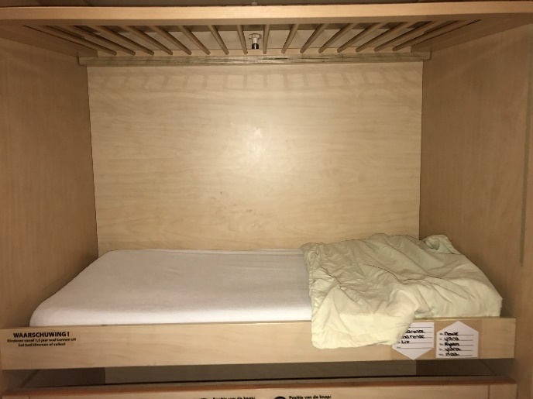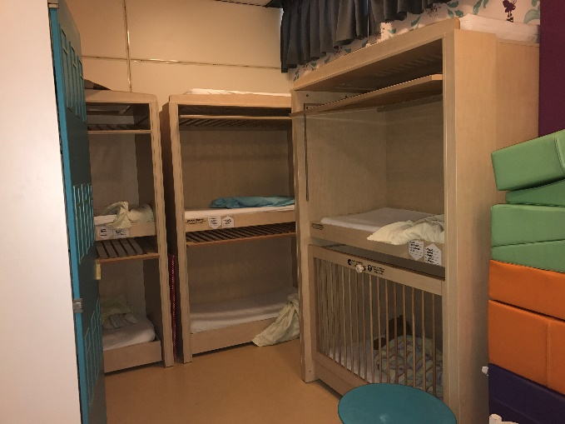

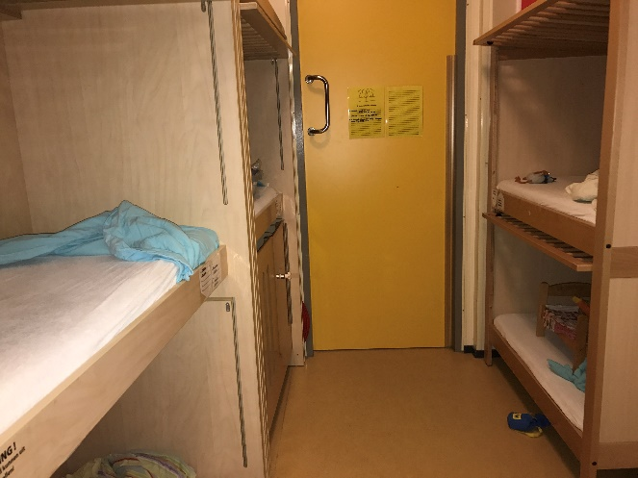

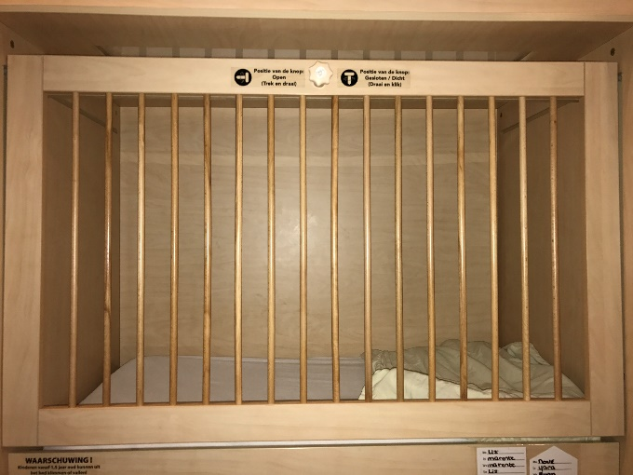

Handelingsverslag 3: botterhammen smeren

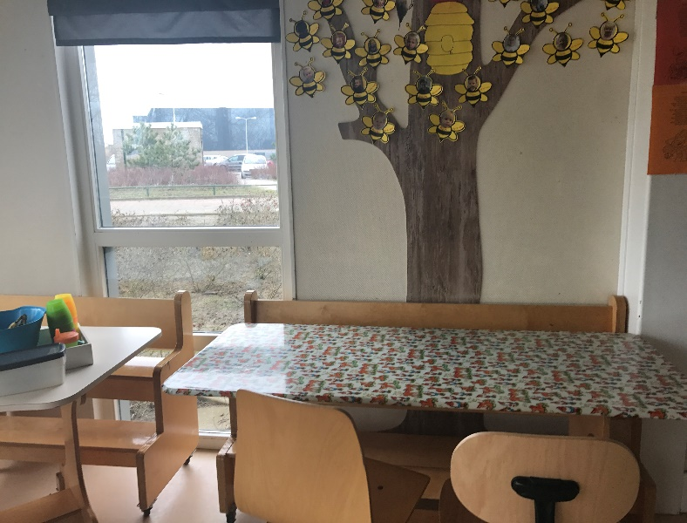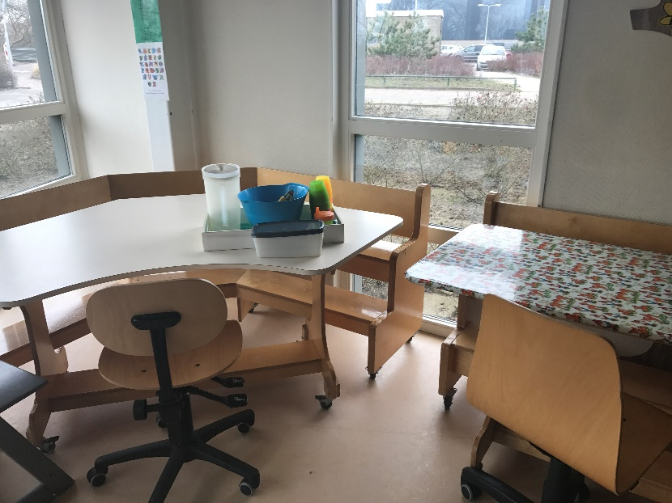Ik moet elke middag boterhammen smeren voor de kinderen, de kinderen boven de 3 jaar mogen 3 boterhammen en kinderen die 1 of 2 zijn die mogen der 2. Je eerste boterham moet je met iets hartigs en moet ik dat in 12 stukjes snijden en de tweede en de derde moet ik het in 2 stukjes snijden. Als iemand een boterham wil moeten ze zelf proberen te zeggen wat ze der op willen wij doen wat, omdat zo hun Nederlandse taal beter word. Als de kinderen het soms niet lukt dan helpen wij ze soms. Ik vind het leuk om te zien hoe kinderen proberen te zeggen wat ze willen en ik zie dat ze om de week wat beter gaat. Handelingsverslag 4: luier verschonen

Als je bij de kinderopvang werkt moet je soms leuke en niet zulke leuke dingen doen, wat ik persoonlijk minder leuk vind is de luier verschonen. Ik verschoon de luiers niet veel maar als ze uitleggen hoe je het best een luier kan verschonen dan steek ik der veel van op. Nadat ze het hebben uitgelegd mag ik het ook zelf doen ( met leiding erbij ). Ik vind het zelf nog wel een beetje lastig, omdat ik bang ben dat ik het iets te heldhaftig doe. Maar gelukkig zegt mijn stage begeleider dat ik het goed doe! Waar je goed op moet letten als je het kind verschoont is dat: je het kind vermaakt dus je kan even met ze praten en vragen wat ze allemaal hebben gedaan het weekend. Ook moet je der op letten dat de luier niet te strak zit want dat zit niet lekker voor het kind. Ik heb veel der van opgestoken en ben blij dat ik dit heb geleerd!

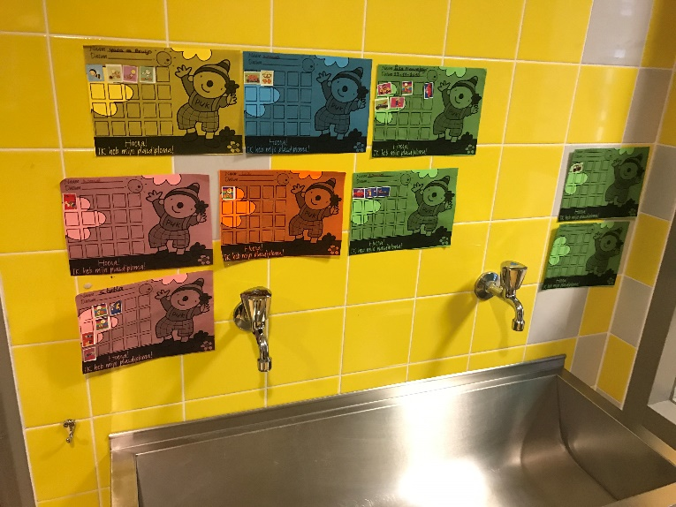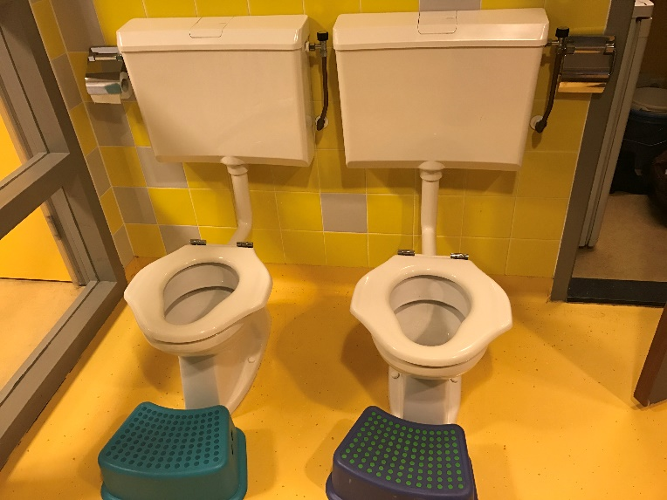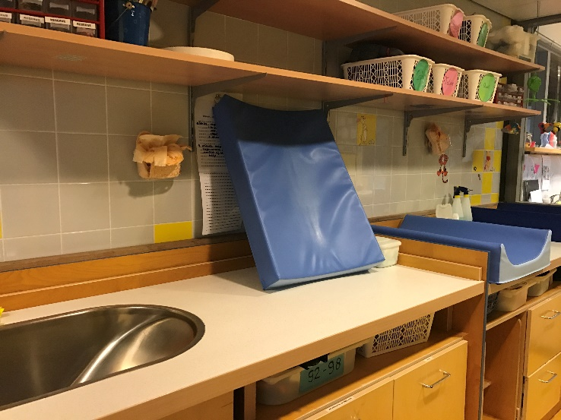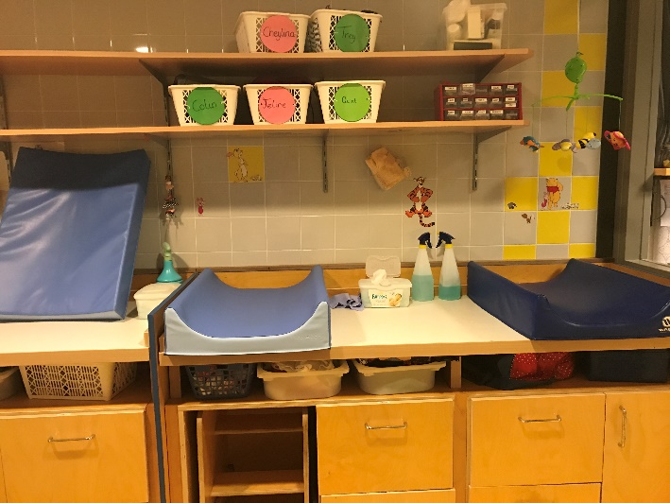

Handelingsverslag 5: afwassen & opruimen**.**

Wat der ook bij hoort bij dit vak is afwassen en opruimen. Dat is niet het leukste klusje wat er is maar het moet ook gebeuren. Altijd na het lunchen worden er afgewassen en opgeruimd, want dan gaan de kinderen ook slapen en dan kunnen wij opruimen en afwassen. Als de kinderen slapen mag ik de tafel schoonmaken en als ik daar klaar mee ben dan moet ik de tafels even weg schuiven en dan moet ik gaan bezemen, want der liggen overal boterham kruimels. Als je klaar bent met bezemen dan moet je gaan dweilen omdat het als je klaar bent helemaal schoon is. Soms hoef ik dit allemaal niet te doen en als ik dat niet hoeft te doen dan moet ik afwassen. Meestal duurt dat wel even omdat dat de afwas van heel de dag is. Maar ik vind dat niet zo erg want ik praat ook heel vaak dan met mijn collega’s.

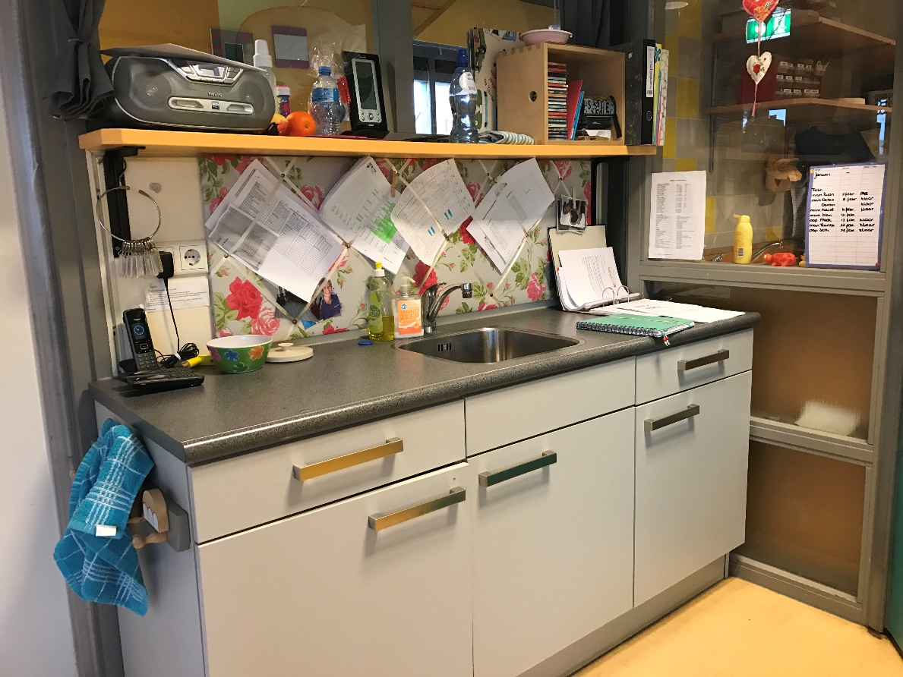

Handelingsverslag 6: spelen met de kinderen

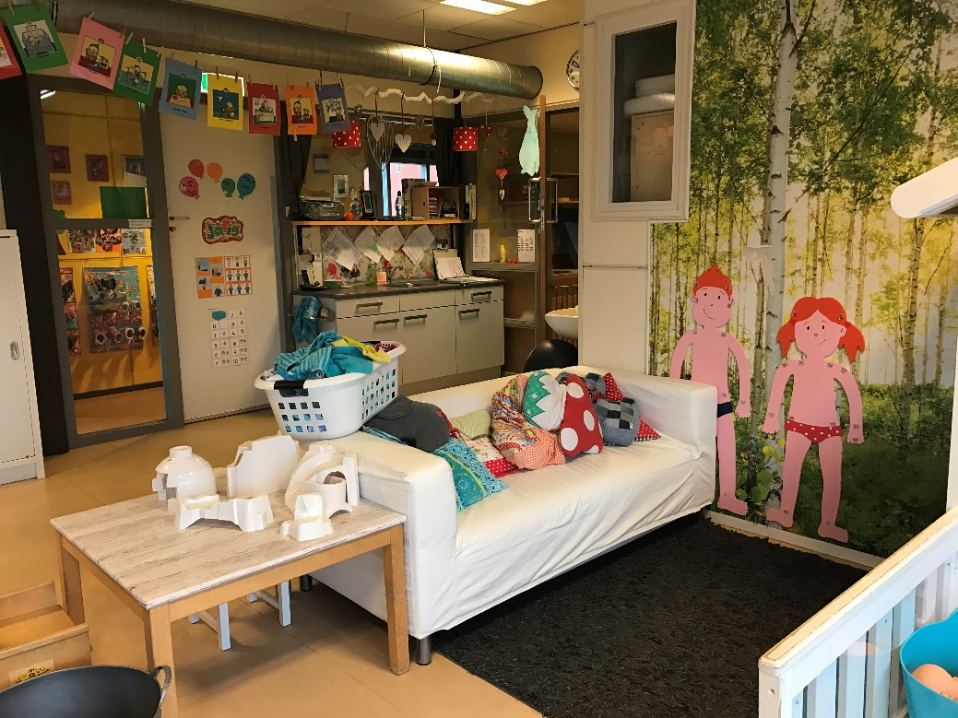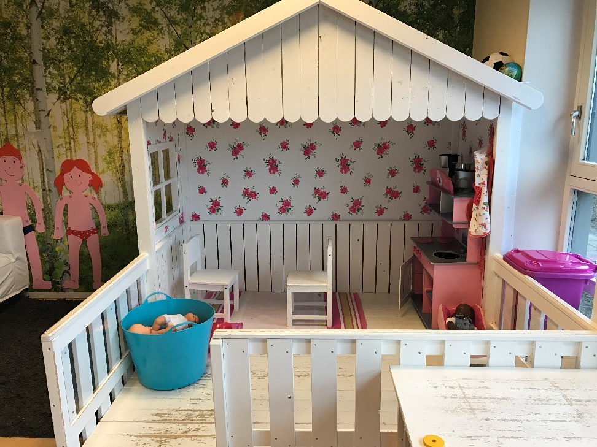Dit vind ik zelf altijd het leukst en dat is met de kinderen spelen. Het zijn bepaalde tijden op de dag dat kinderen vrij mogen spelen. Ik vind het altijd heel leuk als ik ze ergens mee kan helpen of mee mag spelen met ze, omdat je dan goed kan zien wie der een fijne en wie der een grove motoriek heeft en dat vind ik heel interessant om dat te zien. Ook vind ik leuk om te zien van de ontwikkeling van de eerste dag dat ik kwam en van nu. Daar zit bij sommigen heel veel verschil in.